La page Default.aspx
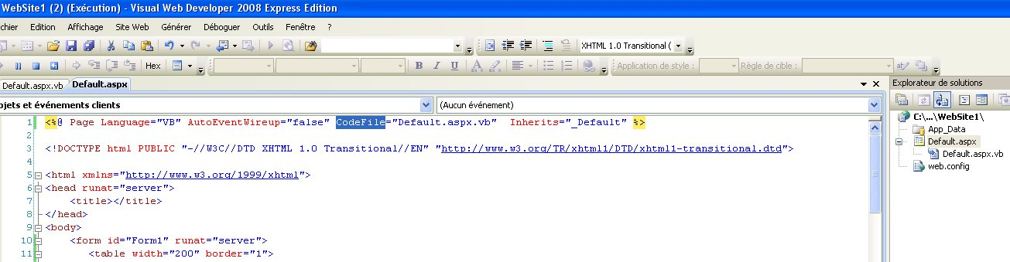

La page Default.aspx.vb
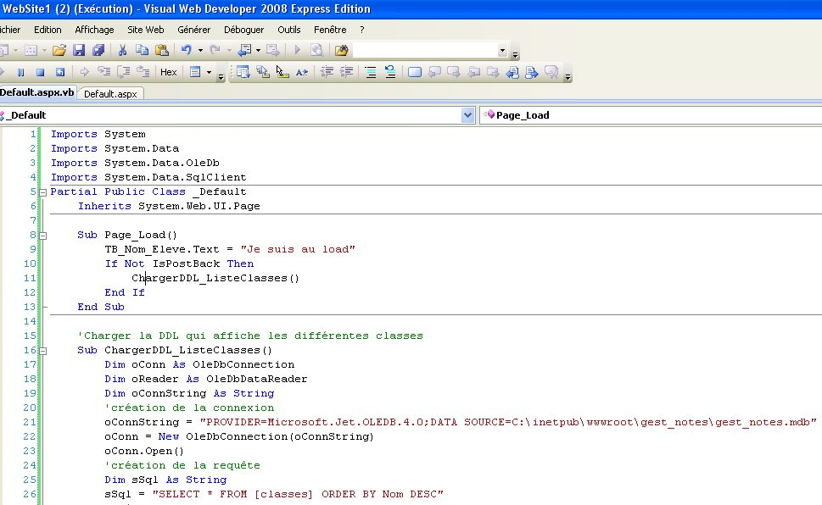

L’exécution, sans passage par le code behind
